Nikahın pozulması üçün elektron müraciət
Bu xidmət vasitəsilə vətəndaşlar nikahın pozulması üçün elektron müraciət edə bilərlər. Elektron xidmətdən istifadə etmək üçün https://www.e-gov.az – “Elektron Hökümət” portalına daxil olaraq Ədliyə Nazirliyi tərəfindən təqdim olunan elektron xidmətlərin siyahasından “ Nikahın pozulması üçün elektron müraciət” elektron xidmətinə daxil olmaq lazımdır. (Şək.1)
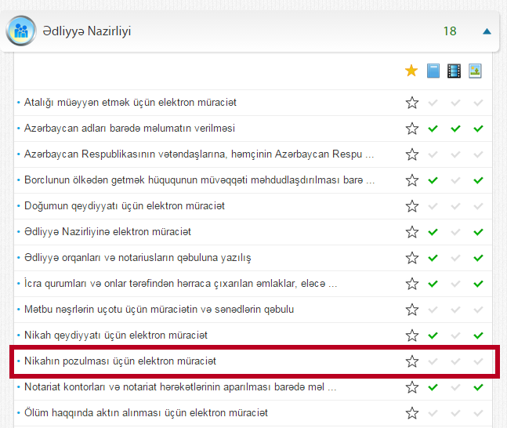
Şəkil:1

Elektron xidmətə daxil olduqdan sonra açılan pəncərədə “Qeydiyyat orqanı” sətrində lazımi qeydiyyat orqanının adını seçdikdən sonra nikahı pozanlar haqqında məlumatlar, nikahı pozan tərəf (kişi) bölməsində nikahı pozanın adı, soyadı(nikah pozulanadək), soyadı(nikah pozulandan sonra) ,atasının adı, doğulduğu yer və tarix, vətəndaşlığı, milliyəti və.s məlumatlar daxil edilməlidir. (Şək.2)
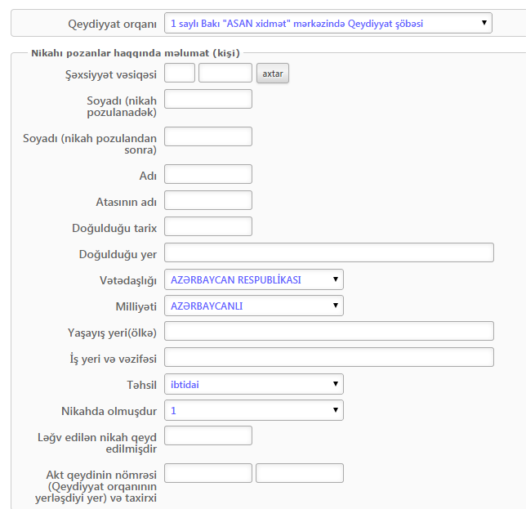
Şəkil:2

Növbəti mərhələdə nikahı pozanlar haqqında məlumatlar, nikahı pozan tərəf (qadın) bölməsində nigahı pozanın adı, soyadı(nikah pozulanadək), soyadı(nikah pozulandan sonra) ,atasının adı, doğulduğu yer və tarix, vətəndaşlığı, milliyəti və.s məlumatlar daxil edilməlidir.(Şək.3)
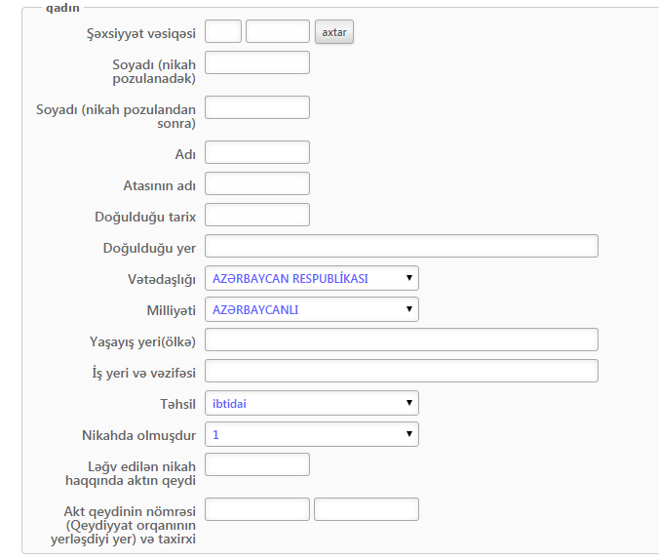
Şəkil:3

Sonda istifadəci nikahın pozulmasının əsasları və əlaqə telefonu və e-mail ünvanını yazdıqdan sonra “Təsdiq” düyməsindən istifadə edərək yaradılmış elektron müraciəti Ədliyyə Nazirliyinin müvafiq qeydiyyat orqanına göndərmiş olacaq. (Şək.4)

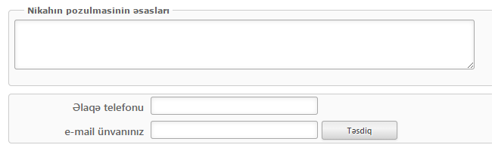
Şəkil:4

